**Ата-аналар қолдау орталығының жоспары бойынша өткізілген 10-11 ата-аналарының жиналысының есебі**

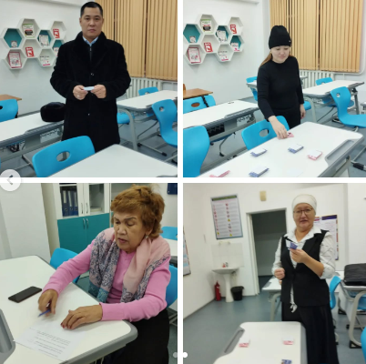 Ата-аналарды педагогикалық қолдау орталығының кестесі бойынша 2024 жылғы 19 қарашада "отбасындағы дұрыс тамақтану"тақырыбында ата-аналарға арналған тренинг сабақтары өтті. 10 "Ә" сыныбының сынып жетекшісі Мейрамгүл Қайроллақызы Асаинова сөз сөйледі. Тренингте келесі тақырыптар қозғалды:

1. Денсаулық аспектілері.

2. Дұрыс тамақтану ережелері.

3. Дұрыс тамақтану пирамидасы.

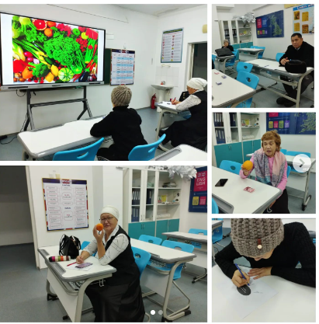Мақсаты: ата-аналарда денсаулық мәдениетінің құрамдас бөлігі ретінде балалардың дұрыс тамақтануының маңыздылығы туралы түсінік қалыптастыру.

Тапсырмалар:

1. Ата-аналардың дұрыс тамақтану, оның Балалардың денсаулығы үшін маңызы туралы түсініктерін дамыту.

2. Адамның денсаулығы көбінесе оның өмір салты мен мінез-құлқына байланысты деген түсінік қалыптастыру.

3.Ата-аналардың балалардың денсаулығына жауапкершілікпен қарауын тәрбиелеу.

4.Сауалнама арқылы мектеп оқушыларының үйде тамақтану сипаты туралы мәліметтер алу.

<https://www.instagram.com/p/DCqnfW6s-gT/?utm_source=ig_web_copy_link&igsh=MzRlODBiNWFlZA==>

Сынып жетекші М.К.Асаинова